# github账号

kexinglong88+150261kxl

# 修改git提交显示的用户名

查看git的用户名：git config user.name

重新设置git的用户名：git config --global user.name "kexl"

设置成功：git config user.name

# 什么是git

开源 分布式版本控制系统

分布式相比于集中式的最大区别在于开发者可以提交到本地

****git clone -b 分支名  仓库地址****

****「克隆远程版本库指定分支。克隆某分支到本地目录，然后在该目录下push时，对应的就是push到远端的对应分支」****

# 克隆远程版本仓库

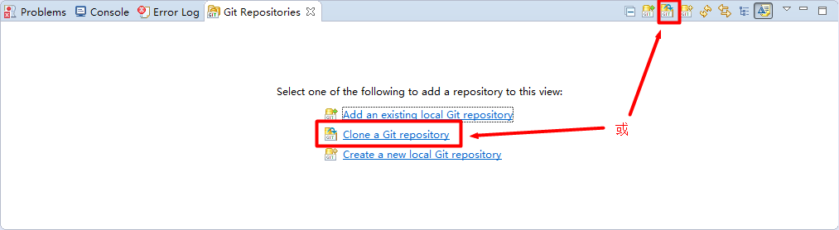

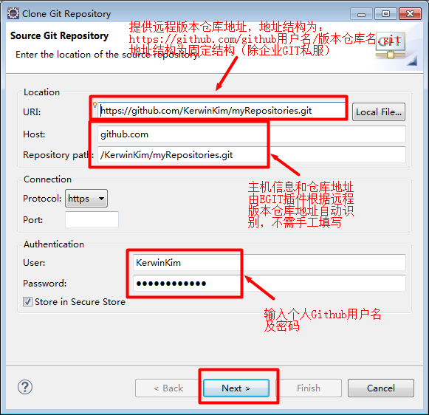

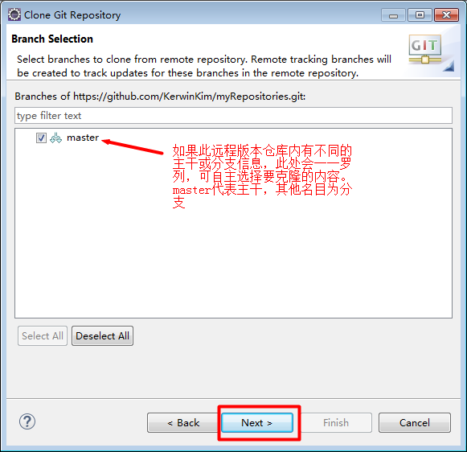

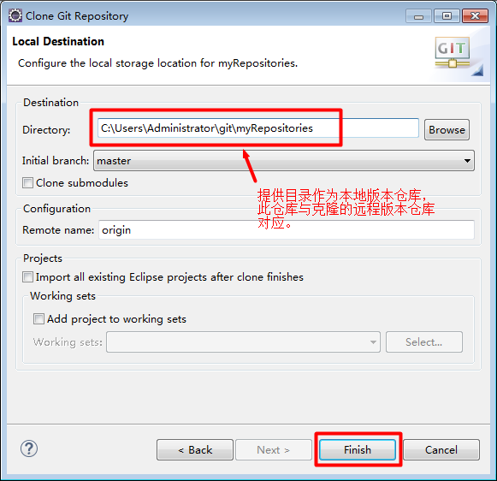

# 将项目分享到gitHub

①将项目分享到本地仓库

此操作就是将本地工程分享到 GIT 中，并使用 GIT 来进行版本信息管理

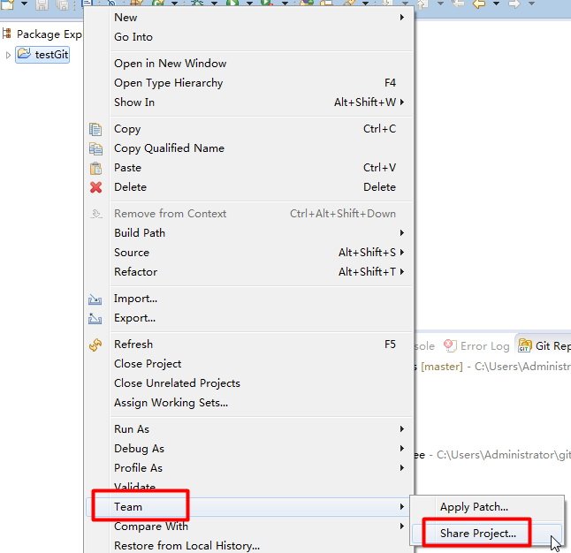

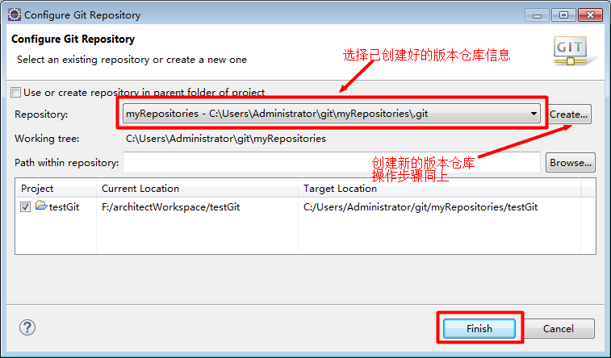

②将项目提交到本地仓库或推送到远程版本库

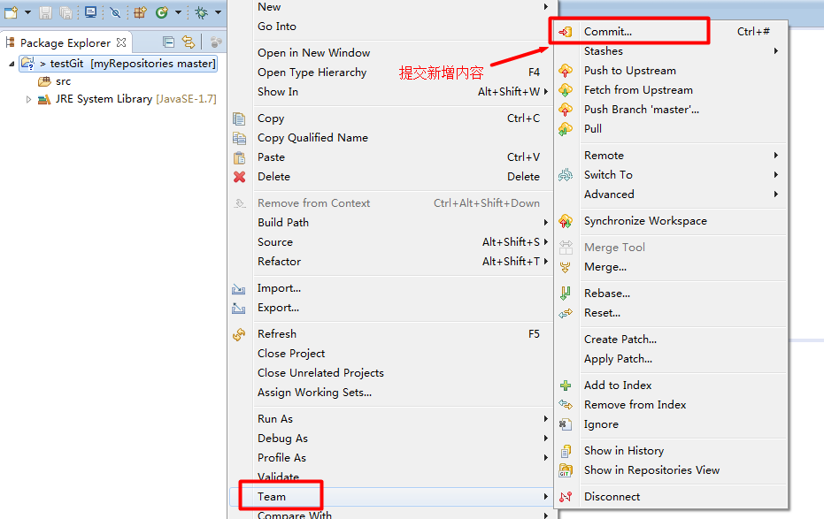

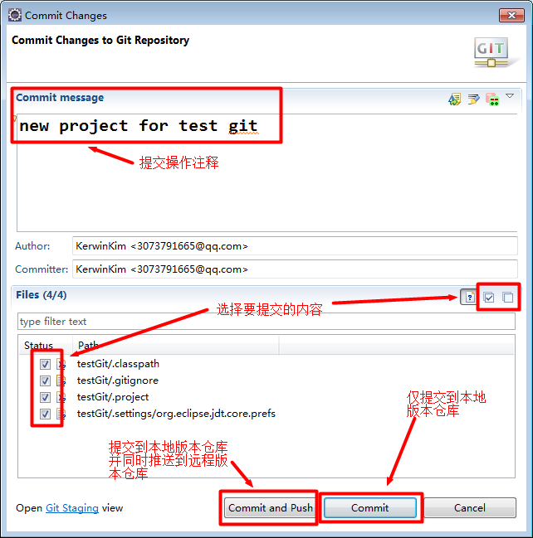

# Git工作流程

Workspace：工作区，就是你平时存放项目代码的地方

Index / Stage：暂存区，用于临时存放你的改动，事实上它只是一个文件，保存即将提交到文件列表信息

Repository：仓库区（或本地仓库），就是安全存放数据的位置，这里面有你提交到所有版本的数据。其中HEAD指向最新放入仓库的版本

Remote：远程仓库，托管代码的服务器，可以简单的认为是你项目组中的一台电脑用于远程数据交换

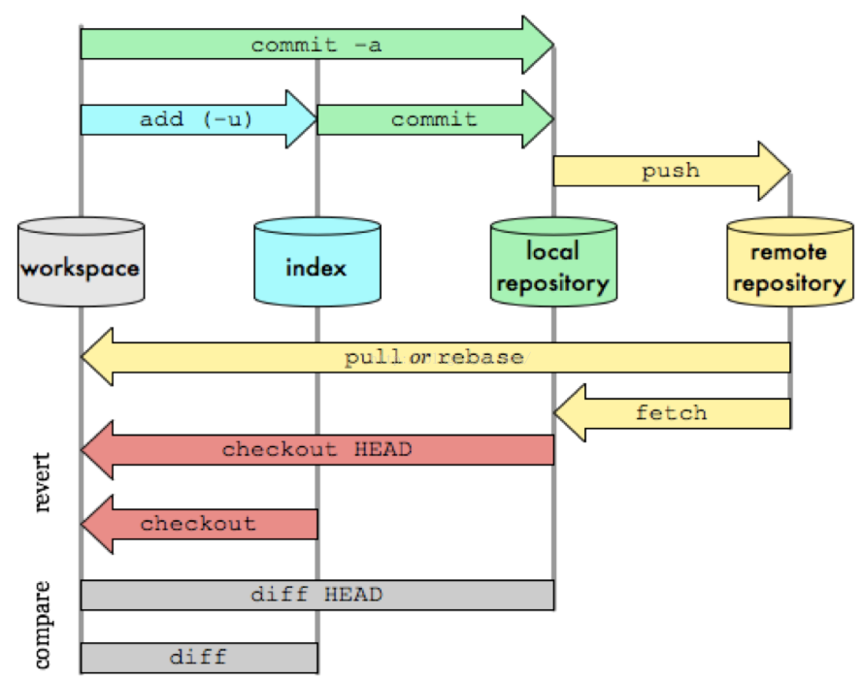

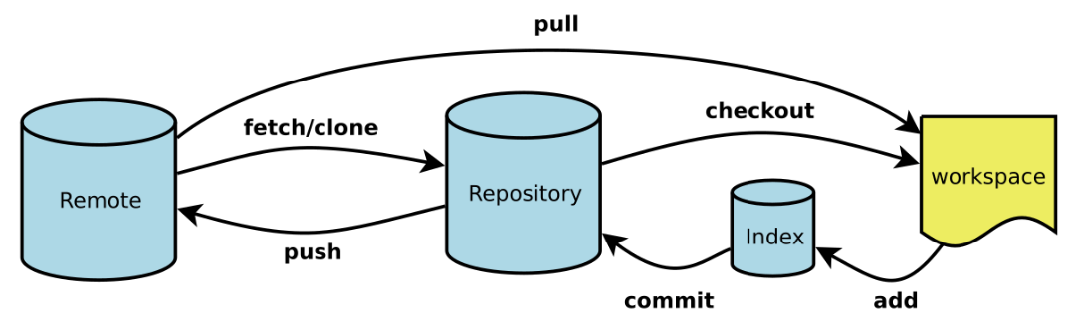

# 创建新分支

①在本地创建新分支并切换到新分支

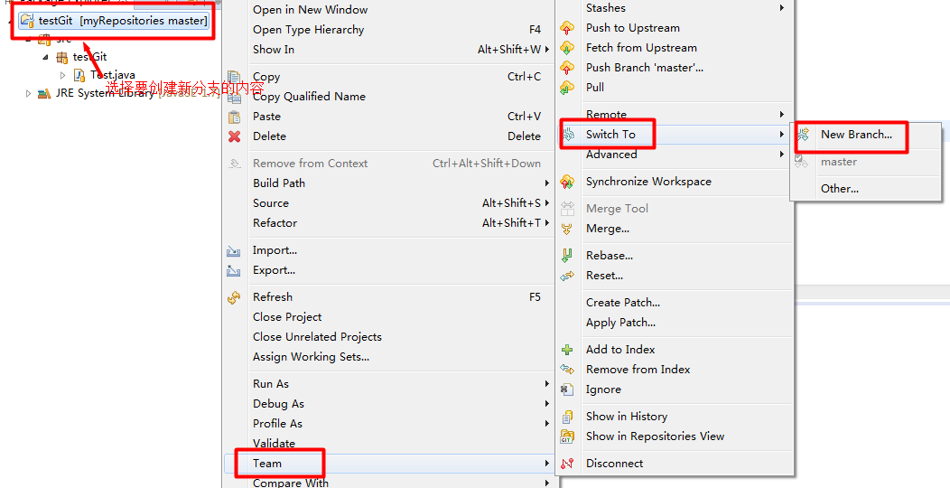

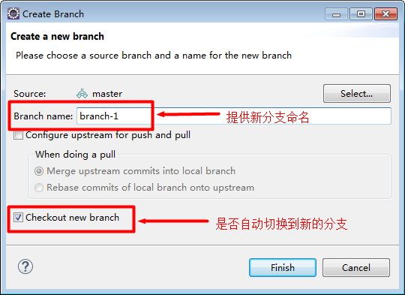

切换分支：

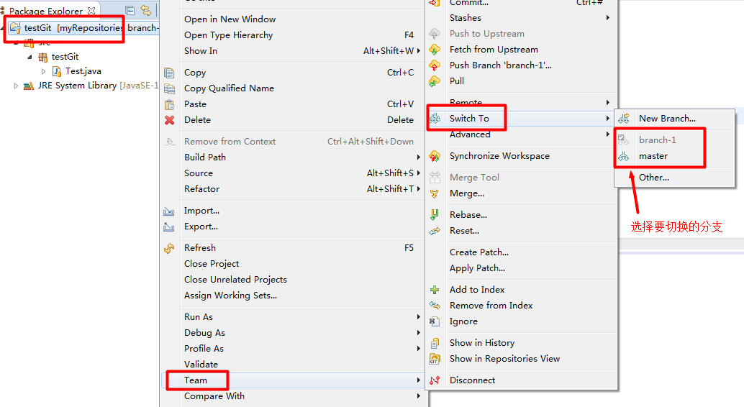

结果：

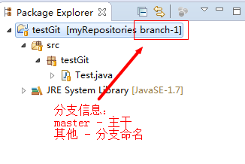

②提交新分支到远程仓库

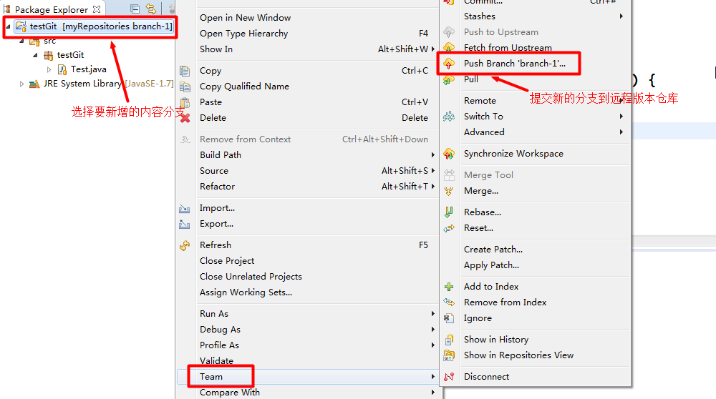

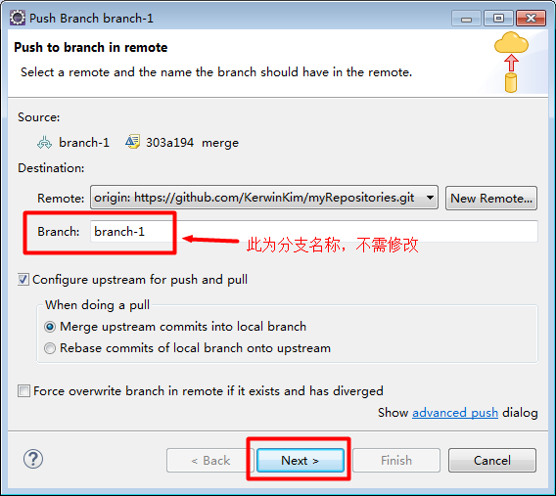

结果：

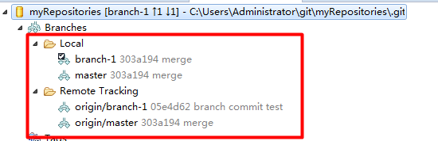

# 合并分支

首先切换到 master 主干，再执行下述操作：

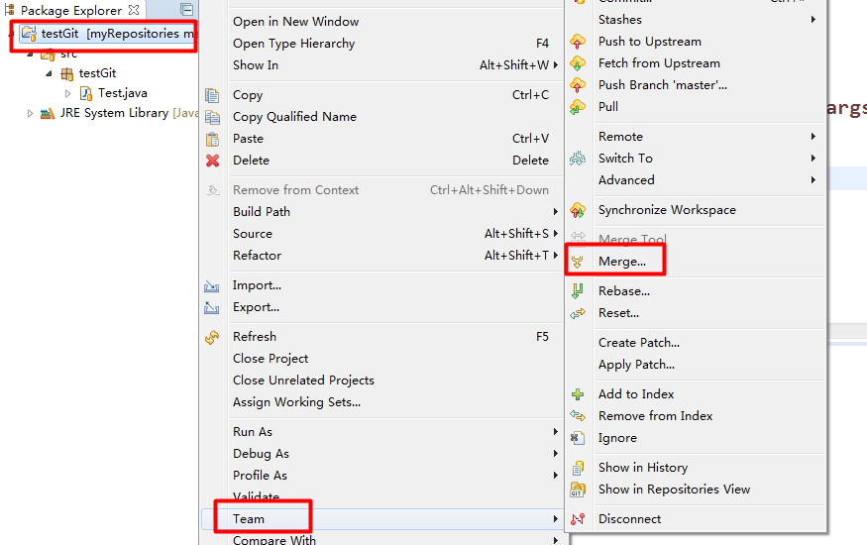

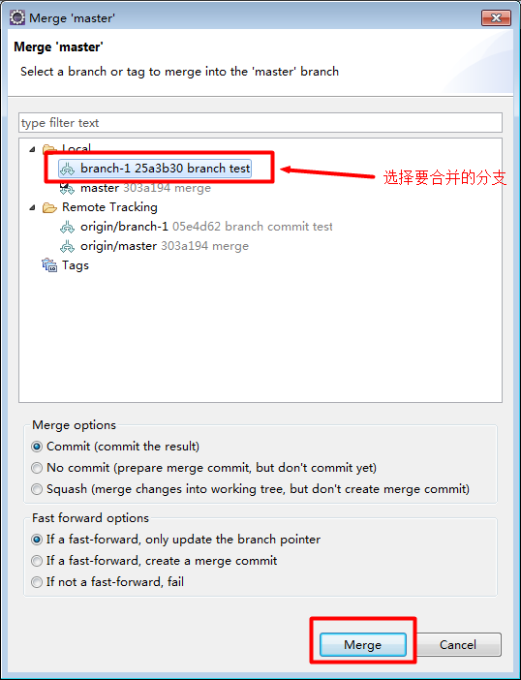

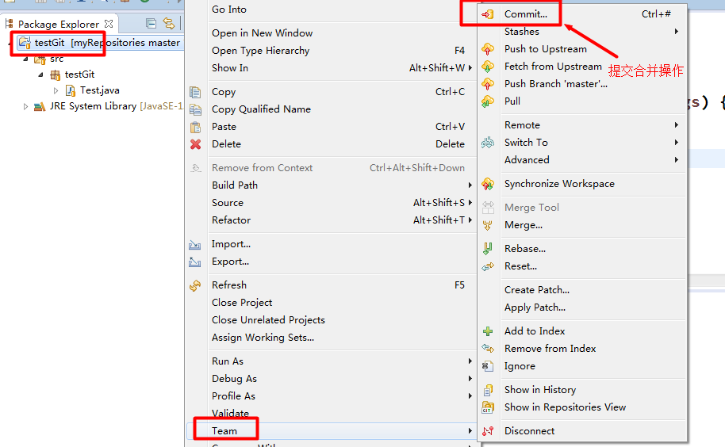

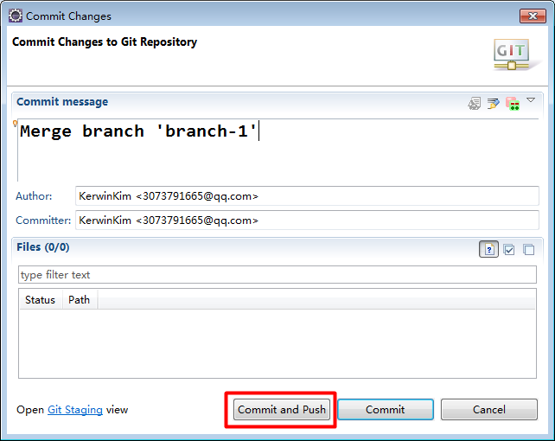

# 删除分支

①删除本地分支

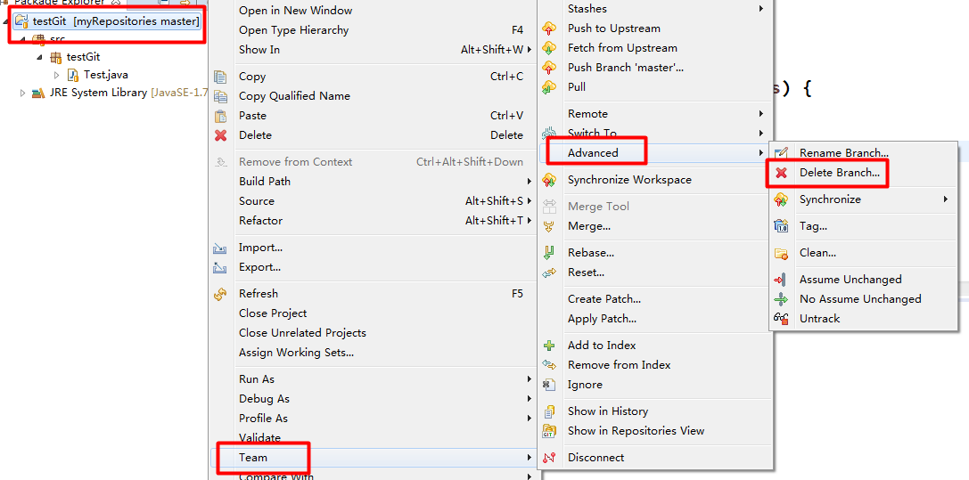

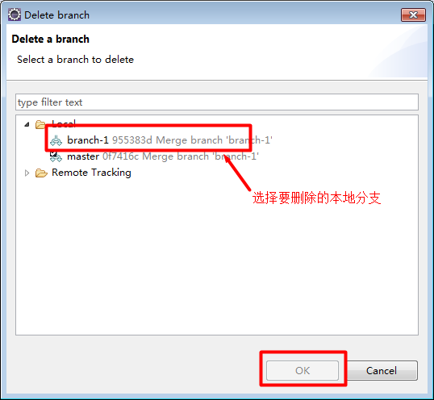

②删除远程分支

